Безопасность детей в Интернете
Интернет является прекрасным источником для новых знаний, помогает в учебе, занимает досуг. Но в то же время, сеть таит в себе много опасностей. Помните, что безопасность ваших детей в Интернете, на 90% зависит от вас.
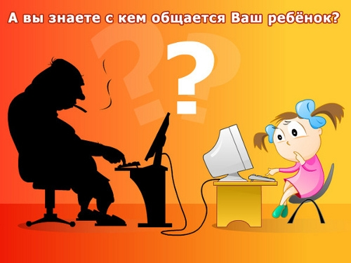
Злоумышленники в интернете стараются привлечь внимание и расположить к себе ребенка. Обычно они хорошо осведомлены о музыкальных новинках и современных увлечениях детей.
Приведенные ниже признаки могут означать, что ваш ребенок в поле внимания злоумышленника:
- Ваш ребенок проводит много времени в Интернете.
- Подчас закрывает дверь в свою комнату и скрывает, чем он занимается, сидя за компьютером.
- В семейном компьютере появились материалы откровенного содержания.
- Вашему ребенку звонят люди, которых вы не знаете, или он сам звонит по номерам, которые вам незнакомы.
- Ваш ребенок получает письма, подарки или посылки от неизвестного вам лица.
- Ваш ребенок сторонится семьи и друзей и быстро выключает монитор компьютера или, если в комнату входит взрослый.
Защита детей в Интернете: что могут сделать взрослые?
- Возьмите за правило знакомиться с сайтами, которые посещают ваши дети. Убедитесь, что они не посещают сайты с оскорбительным содержанием, не публикуют личную информацию или свои фотографии.
- Настаивайте на том, чтобы дети ставили вас в известность, если кто-либо в Интернете угрожает им. Никогда не разрешайте детям личные встречи со знакомыми по Интернету без контроля со стороны взрослых.
- Создайте при участии детей свод домашних правил пользования Интернетом и требуйте его неукоснительного соблюдения. Изменяйте его в соответствии с возрастом и запросами детей.
- Требуйте от детей никогда не выдавать личную информацию в Интернете, в том числе фамилию, имя, домашний адрес, номера телефонов, дату рождения, фотографии. Напоминайте, чем это может обернуться.

«Безопасность детей в Интернете»

Воспитатель: Кокшарова М.Ю.

2021г
Интернет - зависимость: есть ли она у ваших детей?
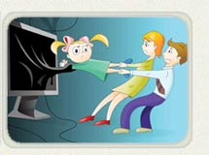
То, что дети проводят в Интернете слишком много времени, огорчает большинство родителей. Сначала взрослые приветствовали появление сети, полагая, что она – безграничный источник новых знаний. Вскоре выяснилось, что дети не столько пользуются интернетом для поиска полезной информации, сколько общаются в чатах и играют в онлайновые игры. Поддержание в жизни детей разумного равновесия между развлечениями и другими занятиями всегда было испытанием для родителей; Интернет сделал это еще более трудной задачей. Общение в Интернете и интерактивные игры могут настолько затягивать детей, что они часто теряют ощущение времени. Несколько советов ниже помогут вашим детям не впасть в Интернет-зависимость.
Советы по профилактике интернет -зависимости.
Обратите внимание на психологические особенности вашего ребенка. Социально дезадаптированные дети имеют повышенную вероятность к приобретению Интернет- зависимости. Причина в том, что Интернет позволяет оставаться анонимным, не бояться осуждения (если что-то сделал не правильно, всегда можно поменять имя и начать все заново), предоставляет гораздо более широкий выбор возможностей к общению, чем реальный мир. В Интернете ребенку гораздо легче выстроить свой виртуальный мир. Поэтому, если у ребенка что-то не получается в реальном мире, он будет стремиться к пребыванию там, где ему комфортно. С другой стороны, Интернет может помочь застенчивому ребенку стать более общительным, найти ту среду общения, которая более полно соответствует его уровню развития, и в результате повысить его самооценку. Если ваш ребенок в жизни замкнут, застенчив или склонен к унынию, вам необходимо внимательно следить за его отношением к Интернету, с тем чтобы предотвратить его превращение из средства раскрытия личности ребенка в плохо контролируемую страсть. Следите за симптомами проявления Интернет - зависимости. Она проявляется в том, что дети до такой степени предпочитают жизнь в Интернете, что фактически начинают отказываться от своей реальной жизни, проводя в виртуальной реальности большую часть своего времени. Интернет- зависимый ребенок чаще всего тих и замкнут, он ждет не дождется, когда можно будет подключиться к Интернету, ему тяжело выйти из него, он впадает в депрессию или становится раздражи- тельным, если на несколько дней его отлучили от Интернета. Интернет- независимый ребенок легко может переключиться на другой канал общения, выйти из Интернета, когда в этом возникает необходимость, он всегда четко различает, где он сейчас общается – в сети или нет. Спросите себя: оказывает ли время провождение в сети влияние на школьные успехи вашего ребенка, его здоровье и отношения с семьей и друзьями? Выясните, сколько времени ваш ребенок проводит в Интернете. Если у вашего ребенка проявляются серьезные признаки Интернет- зависимости, проконсультируйтесь с педагогом или психологом. Навязчивое использование Интернета может быть симптомом других проблем, таких, как депрессия, раздражение или низкая самооценка. И когда эти проблемы будут решены, зависимость от Интернета может пройти сама собой. Не запрещайте Интернет. Для большинства детей он является важной частью их общественной жизни. Вместо этого установите «Внутрисемейные правила использования Интернета». В них можно включить следующие ограничения: количество времени, которое ежедневно проводит в Интернете ребенок; запрет на посещение чатов или просмотр материалов «для взрослых». Поддерживайте равновесие. Пусть ребенок почаще играет с другими детьми на свежем воздухе. Мотивируйте его на такое общение. Помогайте ребенку участвовать в общении вне Интернета.
Будьте внимательны к вашим детям!

